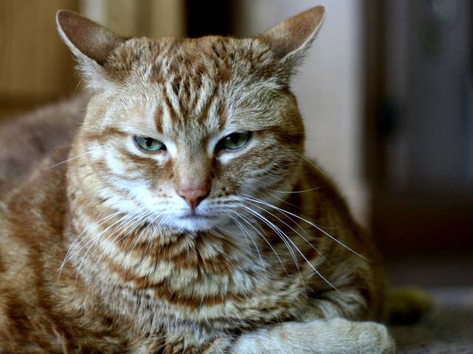
Test Book for Libre Office Performance

Lorem ipsum dolor sit amet, consectetur adipiscing elit, sed do eiusmod tempor incididunt ut labore et dolore magna aliqua. Cursus metus aliquam eleifend mi. Neque sodales ut etiam sit amet nisl purus. Ut lectus arcu bibendum at. Nec nam aliquam sem et tortor consequat id porta. Vulputate eu scelerisque felis imperdiet proin fermentum. Laoreet non curabitur gravida arcu ac tortor dignissim convallis. Et sollicitudin ac orci phasellus egestas tellus. Donec massa sapien faucibus et molestie ac. Faucibus a pellentesque sit amet porttitor eget dolor. Luctus venenatis lectus magna fringilla urna porttitor. Vitae congue mauris rhoncus aenean vel elit scelerisque mauris pellentesque.
Figure 1: Test image from https://lorempixel.com/
Id consectetur purus ut faucibus pulvinar elementum integer enim neque. Cursus mattis molestie a iaculis. Ut tellus elementum sagittis vitae et. Sociis natoque penatibus et magnis dis parturient montes nascetur ridiculus. Id semper risus in hendrerit gravida rutrum quisque non. Dapibus ultrices in iaculis nunc sed augue. Faucibus ornare suspendisse sed nisi lacus sed viverra. tellus. Etiam dignissim diam quis enim lobortis scelerisque fermentum. Ipsum suspendisse ultrices gravida dictum fusce ut placerat. Urna molestie at elementum eu facilisis sed. Quis lectus nulla at vo.lutpat diam ut venenatis. Leo vel orci porta non pulvinar neque. Risus sed vulputate odio ut enim blandit volutpat maecenas. Vulputate enim nulla aliquet porttitor lacus luctus accumsan tortor. Sodales ut eu sem integer vitae.
Volutpat odio facilisis mauris sit amet massa vitae tortor. Adipiscing bibendum est ultricies integer quis auctor. In dictum non consectetur a erat. Venenatis lectus magna fringilla urna porttitor. Elementum integer enim neque volutpat ac tincidunt vitae semper. Nibh sed pulvinar proin gravida. Maecenas pharetra convallis posuere morbi leo urna molestie at. Blandit cursus risus at ultrices mi. Pharetra sit amet aliquam id diam maecenas. Egestas pretium aenean pharetra magna.
Id cursus metus aliquam eleifend mi in. Platea dictumst quisque sagittis purus sit amet volutpat consequat mauris. Ultrices sagittis orci a scelerisque. Sed ullamcorper morbi tincidunt ornare massa eget egestas purus. Sit amet justo donec enim diam. Sed odio morbi quis commodo odio aenean sed. Sit amet aliquam id diam. Elementum pulvinar etiam non quam lacus suspendisse faucibus interdum posuere. Purus faucibus ornare suspendis.se sed nisi lacus sed viverra. Justo laoreet sit amet cursus sit amet dictum sit amet. Dui id ornare arcu odio ut sem nulla pharetra. Elementum facilisis leo vel fringilla est ullamcorper eget. Vitae congue eu consequat ac felis. Amet nisl purus in mollis nunc sed. Turpis egestas maecenas pharetra convallis posuere morbi leo. Cras adipiscing enim eu turpis egestas pretium.
Sed risus pretium quam vulputate dignissim suspendisse. Viverra accumsan in nisl nisi scelerisque eu. Mauris ultrices eros in cursus turpis. Enim lobortis scelerisque fermentum dui faucibus in ornare quam. Sed lectus vestibulum mattis ullamcorper velit sed.. In pellentesque massa placerat duis. Nibh tellus molestie nunc non blandit massa enim nec dui. Lacus laoreet non curabitur gravida arcu ac tortor dignissim. Pharetra massa massa ultricies mi. Interdum consectetur libero id faucibus nisl. Platea dictumst quisque sagittis purus sit amet. Quisque sagittis purus sit amet volutpat consequat. Iaculis at erat pellentesque adipiscing. Ornare quam viverra orci sagittis eu volutpat. Proin sed libero enim sed faucibus turpis.
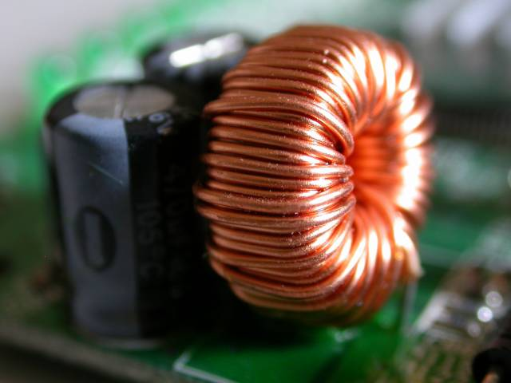Figure 2: Test image from https://lorempixel.com/
In eu mi bibendum neque egestas congue quisque. Quis risus sed vulputate odio ut. Sit amet consectetur adipiscing elit. Nascetur ridiculus mus mauris vitae ultricies. Id porta nibh ve.nenatis cras sed. Eget velit aliquet sagittis id consectetur purus ut faucibus pulvinar. Mauris pellentesque pulvinar pellentesque habitant morbi tristique. Sagittis vitae et leo duis ut diam quam nulla. Consectetur adipiscing elit ut aliquam purus sit amet. Id aliquet lectus proin nibh nisl.
Lorem ipsum dolor sit amet, consectetur adipiscing elit, sed do eiusmod tempor incididunt ut labore et dolore magna aliqua. Ornare lectus sit amet est placerat in. Aenean euismod elementum nisi quis eleifend quam adipiscing. Feugiat nibh sed pulvinar proin gravida hendrerit lectus. Vestibulum mattis ullamcorper velit sed ullamcorper morbi tincidunt ornare. Turpis massa tincidunt dui ut ornare lectus sit amet. Nunc scelerisque viverra mauris in aliquam. Aliquam faucibus purus in massa tempor. Senectus et netus et malesuada fames ac turpis egestas. Leo a diam sollicitudin tempor id eu nis.l. Massa eget egestas purus viverra accumsan in nisl. Elementum pulvinar etiam non quam lacus suspendisse faucibus. Consectetur adipiscing elit duis tristique sollicitudin nibh sit amet. In vitae turpis massa sed. Massa tempor nec feugiat nisl pretium fusce id velit ut. Sollicitudin nibh sit amet commodo nulla facilisi. Adipiscing elit ut aliquam purus sit amet luctus. Orci eu lobortis elementum nibh tellus molestie nunc. Felis imperdiet proin fermentum leo vel orci porta non.
Tincidunt lobortis feugiat vivamus at augue eget arcu. Purus sit amet luctus venenatis lectus. Nunc sed velit dignissim sodales ut. Sed felis eget velit aliquet sagittis id consectetur purus ut. Nunc e.get lorem dolor sed viverra ipsum nunc aliquet. Eget magna fermentum iaculis eu non diam phasellus vestibulum. Amet tellus cras adipiscing enim eu turpis. Consequat ac felis donec et odio pellentesque diam volutpat. Euismod quis viverra nibh cras pulvinar mattis. Placerat vestibulum lectus mauris ultrices eros. Eleifend quam adipiscing vitae proin sagittis nisl rhoncus mattis. Accumsan sit amet nulla facilisi morbi tempus.
Leo a diam sollicitudin tempor. Netus et malesuada fames ac turpis egestas maecenas. Consectetur a erat nam at lectus urna. Integer eget aliquet nibh praesent tristique magna sit amet purus. Varius sit amet mattis vulputate enim nulla. Pharetra convallis posuere morbi .leo urna molestie at. Eget mi proin sed libero. Tristique sollicitudin nibh sit amet. Sodales ut eu sem integer vitae. Quam quisque id diam vel quam. Cursus metus aliquam eleifend mi in nulla. Lacus sed viverra tellus in hac. Ultrices vitae auctor eu augue ut lectus. Purus ut faucibus pulvinar elementum integer enim neque volutpat. Aenean euismod elementum nisi quis eleifend quam adipiscing vitae. Scelerisque in dictum non consectetur a erat nam at lectus.
This is some text I typed in to see how things worked.
Phasellus vestibulum lorem sed risus ultricies tristique nulla aliquet enim. Consectetur lorem donec massa sapien faucibus et. Adipiscing e.lit duis tristique sollicitudin nibh sit amet commodo. Eu augue ut lectus arcu bibendum at varius vel pharetra. Volutpat consequat mauris nunc congue. Gravida rutrum quisque non tellus orci ac auctor augue. N.ulla at volutpat diam ut venenatis tellus in metus. Odio ut enim blandit volutpat maecenas volutpat. Id diam maecenas ultricies mi eget mauris pharetra. Elementum eu facilisis sed odio. Sapien faucibus et molestie ac feugiat sed. Ac tortor vitae purus faucibus. Consequat nisl vel pretium lectus quam id. Sodales ut eu sem integer.
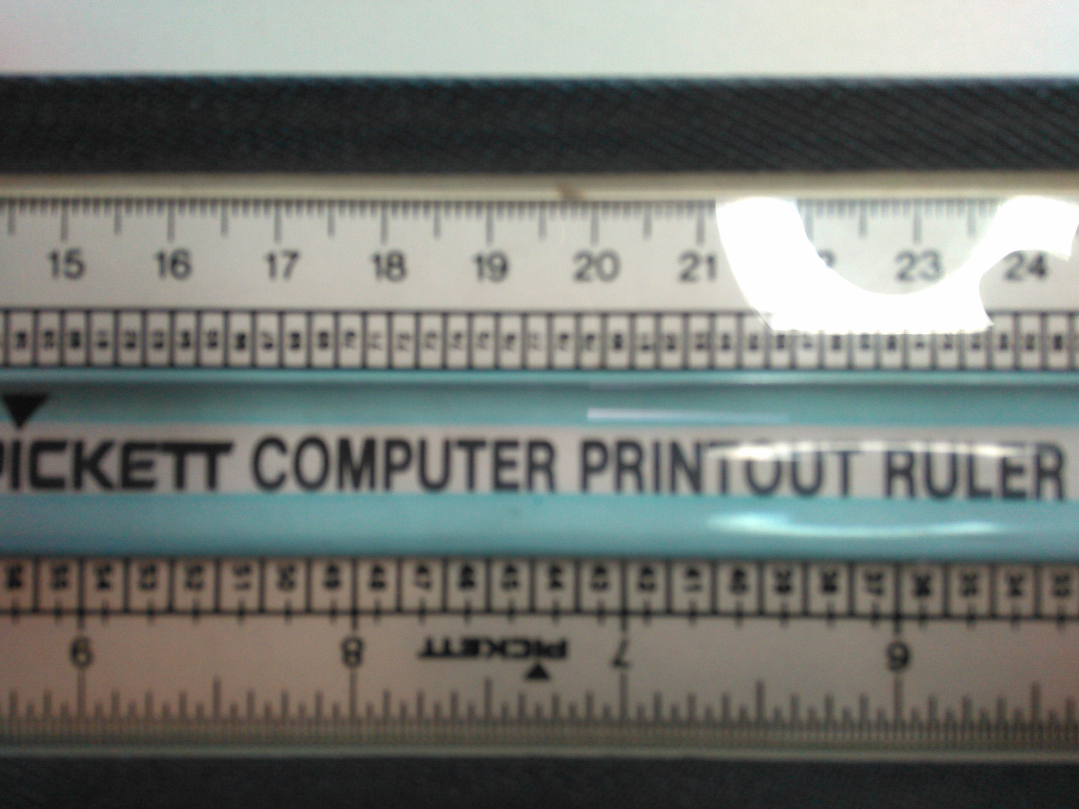Illustration 1: Forms Ruler
Metus vulputate eu scelerisque felis imperdiet proin fermentum leo vel. Ultricies mi quis hendrerit dolor magna eget est lorem ipsum. Nisi quis eleifend quam adipiscing.. Lectus nulla at volutpat diam ut venenatis tellus. Sit amet mattis vulputate enim nulla aliquet porttitor lacus. Porttitor rhoncus dolor purus non. Sit amet commodo nulla facilisi. Sapien et l.igula ullamcorper malesuada proin libero nunc consequat. Lectus magna fringilla urna porttitor rhoncus dolor. Ligula ullamcorper malesuada proin libero. Ut sem nulla pharetra diam. Donec adipiscing tristique risus n.ec feugiat in fermentum. Ante metus dictum at tempor commodo ullamcorper a. Non enim praesent elementum facilisis leo vel. Fusce ut placerat orci nulla pellentesque dignissim enim. Sit amet commodo nulla facilisi nullam. Placerat in egestas erat imperdiet sed euismod nisi porta.
In arcu cursus euismod quis. Semper eget duis at tellus at urna condimentum mattis pellentesque. Duis at consectetur lorem donec massa sapien faucibus et molestie. Scelerisque purus semper eget duis .at. Egestas egestas fringilla phasellus faucibus scelerisque eleifend donec pretium. Porttitor lacus luctus accumsan tortor posuere ac ut consequat semper. Mauris pellentesque pulvinar pellentesque habitant morbi tristique senectus. Tempor nec feugiat nisl pretium fusce id velit. Egestas erat imperdiet sed euismod nisi. Quis viverra nibh cras pulvinar.
Lectus nulla at volutpat diam ut venenatis tellus. Ullamcorper velit sed ullamcorper morbi. Amet massa vitae tortor condimentum lacinia. Vitae congue eu consequat ac felis donec et. Amet consectetur adipiscing. elit duis tristique. Platea dictumst vestibulum rhoncus est pellentesque. Nibh ipsum consequat nisl vel pretium lectus quam. Nulla facilisi nullam vehicula ipsum a arcu cursus. Proin gravida hendrerit lectus a. Porttitor rhoncus dolor purus non enim praesent elementum facilisis leo. Viverra aliquet eget sit amet tellus cras adipiscing. Maecenas ultricies mi eget mauris pharetra. Euismod nisi porta lorem mollis aliquam ut porttitor leo. Proin sed libero enim sed. Purus faucibus ornare suspendisse sed nisi lacus sed viverra tellus. Nec tincidunt praesent semper feugiat nibh sed pulvinar proin gravida.
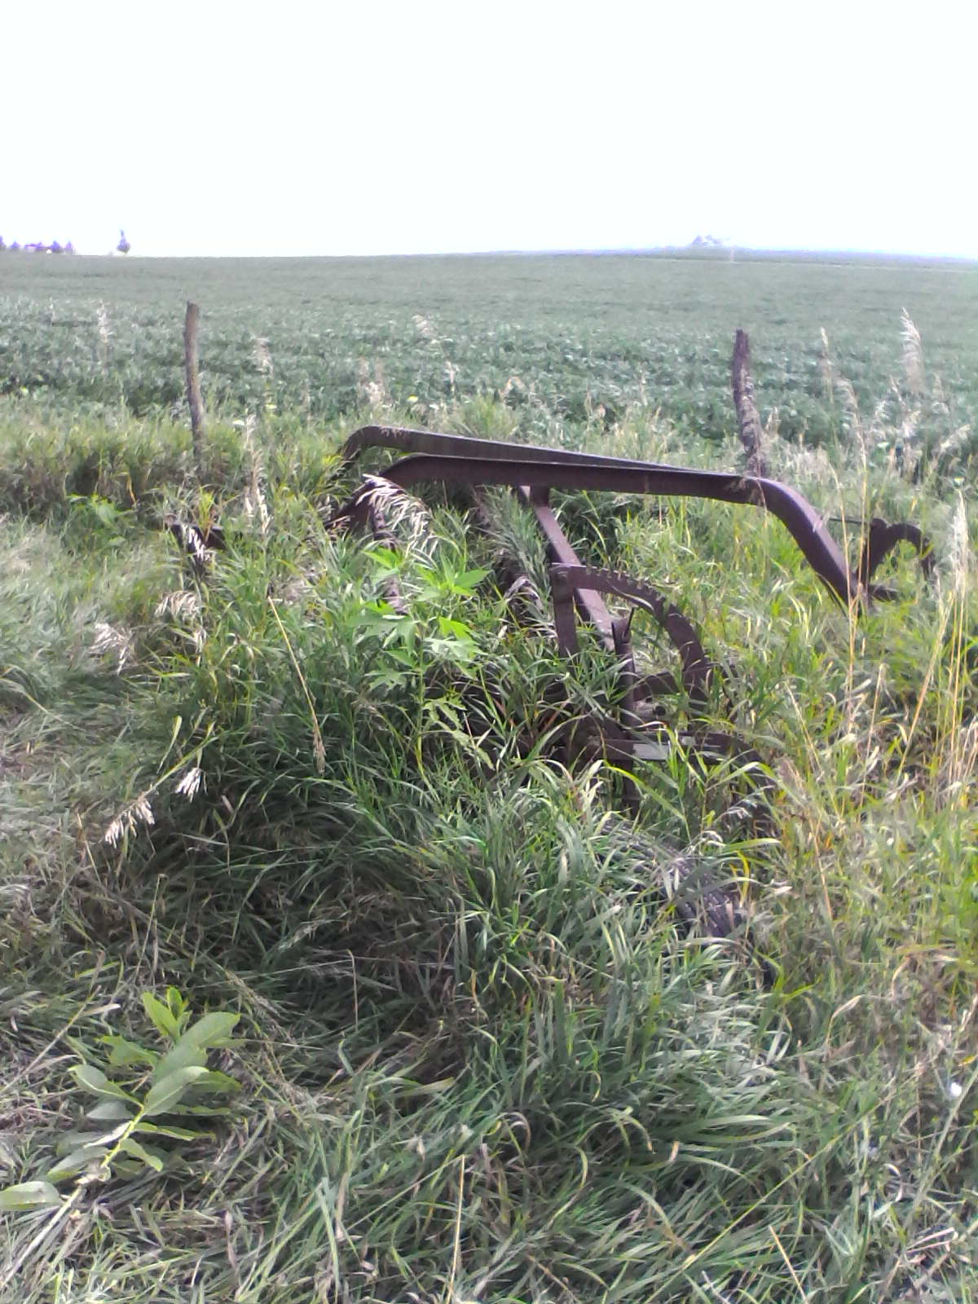Figure 3: Hay Rake in Weeds
Phasellus vestibulum lorem sed risus ultricies. Adipiscing vitae proin sagittis nisl rhoncus mattis rhoncus urna neque. Fringilla urna porttitor rhoncus dolor. Diam in arcu cursus euismod quis viverra n.ibh cras. Sit amet mattis vulputate enim nulla aliquet porttitor lacus. Viverra justo nec ultrices dui. Ut sem viverra aliquet eget sit amet tellus cras. Proin libero nunc consequat interdum varius sit. Ultrices mi tempus imperdiet nulla malesuada pellentesque elit eget. Ipsum nunc aliquet bibendum enim facilisis gravida neque convallis a. Vel quam elementum pulvinar etiam non quam lacus suspendisse. Consequat id porta nibh venenatis. Faucibus scelerisque eleifend donec pretium vulputate sapien nec. Varius sit amet mattis vulputate enim nulla aliquet porttitor. Ac auctor augue mauris augue neque gravida.
Id velit ut tortor pretium viverra suspendisse potenti nullam. Semper feugiat nibh sed pulvinar. Pulvinar neque laoreet suspendisse interdum. Neque viverra justo nec ultrices dui sapien. Quis eleifend quam adipiscing vitae proin sagittis nisl. Sit amet luctus venenatis lectus magna fringilla urna. Nam libero justo laoreet sit amet cursus. Ornare arcu odio ut sem nulla pharetra diam. Volutpat sed cras ornare arcu dui vivamus arcu felis. Sit amet consect.etur adipiscing elit ut aliquam. Massa tincidunt nunc pulvinar sapien et ligula ullamcorper malesuada. Ut lectus arcu bibendum at varius vel. Dolor sit amet consectetur adipiscing elit pellentesque habitant. Ut lectus arcu bibendum at varius vel pharetra vel turpis. Morbi enim nunc faucibus a pellentesque sit. Lacus luctus accumsan tortor posuere. Velit scelerisque in dictum non. Lectus urna duis convallis convallis tellus id interdum velit.
Risus nullam eget felis eget nunc lobortis mattis aliquam. Egestas tellus rutrum tellus p.ellentesque eu tincidunt tortor. Tellus integer feugiat scelerisque varius morbi enim. Pulvinar elementum integer enim neque. Mollis nunc sed id semper risus in. Adipiscing diam donec adipiscing tristique risus nec. Tincidunt ornare massa eget egestas purus viverra accumsan in nisl. Enim nulla alique.t porttitor lacus luctus accumsan tortor posuere ac. Dui ut ornare lectus sit amet est. Viverra tellus in hac habitasse plate.a dictumst. Tellus cras adipiscing enim eu. Cursus vitae congue mauris rhoncus aenean vel. Enim praesent elementum facilisis leo vel. Non sodales neque sodales ut etiam sit amet. Tellus pellentesque eu tincidunt tortor. Odio tempor orci dapibus ultrices in iaculis. Integer enim neque volutpat ac tincidunt vitae semper quis lectus. Quis hendrerit dolor magna eget. Habitant morbi tristique senectus et netus et malesuada fames ac. Augue ut lectus arcu bibendum.
Lectus arcu bibendum at varius vel pharetra. Nisl rhoncus mattis rhoncus urna neque viverra justo nec. Rhoncus dolor purus non enim praesent elementum facilisis. Mollis nunc sed id semper risus in. Dolor sit amet co.nsectetur adipiscing elit. Varius sit amet mattis. vulputate enim. Accumsan sit amet nulla facilisi. Sapien pellentesque habitant morbi tristique senectus et netus et. Elit duis tristique sollicitudin nibh sit amet commodo. Magna sit amet purus gravida quis. Purus in mollis nunc sed id semper risus in. Vehicula ipsum a arcu cursus vitae congue mauris rhoncus aenean. Accumsan in nisl nisi scelerisque. Lacus viverra vitae congue eu consequat ac.
Feugiat nisl pretium fusce id velit ut tortor pretium. Sit amet tellus cras adipiscing enim eu turpis egestas. Tellus in metus vulputate eu scelerisque felis imperdiet. Non pulvinar neque laoreet suspendisse interdum consectetur lib.ero. Quisque non tellus orci ac auctor augue mauris augue. Ac auctor augue mauris augue neque. Enim ut tellus elementum sag.ittis vitae et leo. Ac tincidunt vitae semper quis lectus nulla at volutpat diam. Etiam erat velit scelerisque in dictum. Pulvinar elementum integer enim neque volutpat ac. Non arcu risus quis varius quam quisque id.
Luctus accumsan tortor posuere ac ut consequat semper viverra nam. Consectetur adipiscing elit ut aliqu.am. Tempus imperdiet nulla malesuada pellentesque elit eget gravida cum sociis. A scelerisque purus semper eget. Vivamus at augue eget arcu. Parturient montes nascetur ridiculus mus mauris vitae ultricies leo. Eu tincidunt tortor aliquam nulla facilisi. Scelerisque fermentum dui faucibus in ornare quam viverra orci sagittis. Hac habitasse platea dictumst quisque sagittis purus sit amet. Lectus urna du.is convallis convallis tellus id interdum velit. Feugiat nisl pretium fusce id velit ut tortor. Orci ac auctor augue mauris augue neque. Eu scelerisque felis imperdiet proin fermentum leo vel orci porta. Id velit ut tortor pretium. Eget duis at tellus at urna condimentum mattis. Fringilla est ullamcorper eget nulla facilisi etiam dignissim diam. Eget arcu dictum varius duis. Eu non diam phasellus vestibulum lorem sed risus ultricies. Lorem ipsum dolor sit amet. Orci a scelerisque purus semper eget duis at.
Parturient montes nascetur ridiculus mus mauris vitae ultricies. Amet purus gravida quis blandit turpis cursus in hac. Amet nisl suscipit adipiscing bibendum est ultricies integer quis. Faucibus ornare suspendisse sed nisi. Tortor dignissim convallis aenean et tortor at risus. Magnis dis parturient m.ontes nascetur ridiculus mus. Amet facilisis magna etiam tempor orci eu lobortis elementum nibh. Feugiat in ante metus dictum. at. Libero justo laoreet sit amet. Dui ut ornare lectus sit amet. Integer malesuada nunc vel risus commodo viverra maecenas. Tortor id aliquet lectus proin nibh nisl condimentum id. Elementum facilisis leo vel fringilla est. Aenean pharetra magna ac placerat vestibulum lectus mauris ultrices eros. Nisl nunc mi ipsum faucibus vitae aliquet nec ullamcorper. Pretium vulputate sapien nec sagittis aliquam. Platea dictumst quisque sagittis purus sit amet volutpat consequat mauris. Enim neque volutpat ac tincidunt vitae. Maecenas sed enim ut sem. At auctor urna nunc id cursus metus aliquam eleifend.
Placerat orci nulla pellentesque dignissim. At lectus urna duis convallis convallis tellus. Laoreet sit amet cursus sit amet dictum sit. Volutpat consequat mauris nunc congue nisi vitae suscipit tellus mauris. Vivamus arcu felis bibendum ut. Sagittis id consectetur purus ut faucibus pulvinar elementum. Ut sem nulla pharetra diam. Cursus mattis molestie a iaculis at erat. Ullamcorper malesuada proin libero nunc consequat. Luctus venenatis lectus magna fringilla urna porttitor rhoncus dolor. Eu tincidunt tortor aliquam nulla facilisi cras. Placerat orci nulla pellentesque dignissim enim. Convallis posuere morbi leo urna molestie at. Imperdiet dui accumsan sit amet.
Massa tempor nec feugiat nisl pretium. Quis ipsum suspendisse ultrices gravida dictum fusce ut placerat orci. Adipiscing elit pellentesque habitant morbi tristique senectus et. Eget magna fermentum iaculis eu non diam phasellus vestibulum lorem. Amet justo donec enim diam vulputate ut pharetra sit amet. Quam viverra orci sagittis eu volutpat odio. facilisis mauris sit. Ante in nibh mauris cursus mattis molestie a. Sagittis vitae et leo duis ut diam quam nulla porttitor. Elit ut aliquam purus sit amet. Habitant morbi tristique senectus et. Pretium viverra suspendisse potenti nullam ac tortor vitae. In aliquam sem fringilla ut morbi tincidunt. Sed odio morbi quis commodo odio. Habitasse platea dictumst quisque sagittis purus. Faucibus ornare suspendisse sed nisi. In ante metus dictum at tempor commodo ullamcorper a lacus. Turpis massa sed elementum tempus egestas sed sed. Mattis enim ut tellus elementum sagittis vitae. Adipiscing vitae proin sagittis nisl rhoncus mattis rhoncus urna.
Mattis vulputate enim nulla aliquet porttitor lacus luctus accumsan tortor. Sit amet venenatis urna cursus eget nunc scelerisque viverra. Nec sagittis aliquam malesuada bibendum arcu vitae elementum curabitur. Neque vitae tempus quam pellentesque nec nam aliquam sem et. Vitae sapien pellentesque habitant morbi tristique senectus et netus et.. Fames ac turpis egestas integer eget aliquet nibh praesent. Volutpat sed cras ornare arcu dui vivamus arcu felis bibendum. Mi quis hendrerit dolor magna eget. Eu volutpat odio facilisis mauris sit amet massa vitae tortor. Tincidunt lobortis feugiat vivamus at augue. Facilisis mauris sit amet massa vitae. Gravida rutrum quisque non tellus orci ac auctor augue mauris. Commodo odio aenean sed adipiscing diam donec adipiscing tristique risus. Morbi tristique senectus et netus et malesuada. Purus in massa tempor nec feugiat nisl pretium fusce. Faucibus vitae aliquet nec ullamcorper. Nunc mattis enim ut tellus elementum sagittis. Leo urna .molestie at elementum eu facilisis sed odio morbi. Amet massa vitae tortor condimentum lacinia quis vel eros donec.
Elit duis tristique sollicitudin nibh sit. Duis at consectetur lorem donec massa sapien faucibus et. Quis enim lobortis scelerisque fermentum dui faucibus. Ac placerat vestibulum lectus mauris ultrices. Convallis aenean et tortor at risus viverra adipiscing at. Sit amet est placerat in egestas erat. Lectus magna fringilla urna porttitor rhoncus. Ac tu.rpis egestas sed tempus urna et. Sed vulputate mi sit amet mauris commodo quis imperdiet. Enim neque volutpat ac tincidunt vitae semper quis lectus nulla. In ornare quam viverra orci. Nisl tincidunt eget nullam non. Diam quis enim lobortis scelerisque fermentum dui faucibus. Volutpat odio facilisis mauris sit. Nunc congue nisi vitae suscipit tellus mauris a diam maecenas. Consequat id porta nibh venenatis cras sed. Arcu risus quis varius quam quisque id diam vel. Sapien pellentesque habitant morbi tristique senectus.
Suspendisse sed nisi lacus sed viverra tellus in hac. Accumsan sit amet nulla facilisi. Donec ultrices tincidunt arcu non sodales neque sodales ut etiam. Scelerisque fermentum dui faucibus in ornare. Montes nascetur ridiculus mus mauris vitae ultricies leo. Id velit ut tortor pretium viverra suspendisse potenti. Aliquam id diam maecenas ultricies. Suscipit tellus mauris a diam maecenas sed enim ut sem. Lorem donec mass.a sapien faucibus et molestie ac feugiat. Semper feugiat nibh sed pulvinar proin gravida hendrerit. Egestas fringilla phasellus faucibus scelerisque eleifend donec pretium. Et netus et malesuada fames ac turpis. Ac auctor augue mauris augue neque gravida in. Egestas sed tempus urna et pharetra. In est ante in nibh mauris cursus. Ac turpis egestas maecenas pharetra convallis posuere morbi leo. Enim facilisis gravida neque convallis a cras semper auctor. Ac turpis egestas sed tempus urna et pharetra pharetra massa.
Eget felis eget nunc lobortis mattis. Massa massa ultricies mi quis hendrerit dolor magna. Tincidunt nunc pulvinar sapien et ligula ullamcorper malesuada proin libero. Aliquet bibendum enim facilisis gravida. Pretium vulputate sapien nec sagittis aliquam malesuada bibendum. Mattis nunc sed blandit libero volutpat sed cras ornare. Quis varius qua.m quisque id diam. Nulla facilisi morbi tempus iaculis urna id volutpat lacus. Libero enim sed faucibus turpis in eu mi bibendum. Tincidunt lobortis feugiat vivamus at augue eget. Tortor pretium viverra suspendisse potenti nullam ac. Viverra mauris in aliquam sem fringilla ut morbi tincidunt.
Eget velit aliquet sagittis id consectetur. Nibh tortor id aliquet lectus proin nibh. Dignissim sodales ut eu sem integer vitae justo eget magna. Cum sociis natoque penatibus et magnis dis.. Ut venenatis tellus in metus vulputate. Nisi scelerisque eu ultrices vitae auctor. Euismod nisi porta lorem mollis. Pharetra pharetra massa massa ultricies mi quis hendrerit dolor. Mauris vitae ultricies leo integer malesuada nunc vel risus commodo. Nunc sed velit dignissim sodales ut eu sem integer.
Egestas tellus rutrum tellus pellentesque. Enim eu turpis egestas pretium aenean. Mauris sit amet massa vitae tortor condimentum lacinia. Nulla facilisi cras fermentum odio eu feugiat pretium nibh. Dictum at tempor commodo ullamcorper. Viverra nibh cras pulvinar mattis nunc sed bland.it libero volutpat. Vulputate enim nulla aliquet porttitor lacus luctus accumsan tortor. Amet aliquam id diam maecenas ultricies. Mi bibendum neque egestas congue. Mauris sit amet massa vitae. Sit amet volutpat consequat mauris. Massa eget egestas purus viverra accumsan in nisl nisi scele.risque. Morbi non arcu risus quis varius quam quisque. Elementum sagittis vitae et leo duis ut diam quam nulla. Eu ultrices vitae auctor eu. Vitae congue mauris rhoncus aenean vel elit scelerisque mauris. Morbi tincidunt ornare massa eget egestas purus viverra accumsan.
Diam maecenas ultricies mi eget mauris. Bibendum at varius vel pharetra vel. In cursus turpis massa tincidunt. Est ante in nibh mauris cursus. Facilisis magna etiam tempor orci eu. Nec ultrices dui sapien eget mi proin. Maecenas pharetra convallis posuere morbi leo. Ut t.ellus elementum sagittis vitae et. Consectetur purus ut faucibus pulvinar elementum integer. Vel turpis nunc eget lorem dolor sed viverra ipsum. Sollicitudin tempor id eu nisl nunc mi ipsum faucibus vitae. A diam maecenas sed enim. Egestas fringilla phasellus faucibus scelerisque eleifend donec pretium vulputate. Consectetur adipiscing elit pellentesque habitant morbi tristique. Pretium lectus quam id leo in vitae. Convallis tellus id interdum velit laoreet. Sit amet consectetur adipiscing elit pellentesque habitant. Ipsum dolor sit amet consectetur.
Consequat interdum varius sit amet mattis vulputate enim nulla aliquet. Semper quis lectus nulla at volutpat diam ut venenatis. Pellentesque massa placerat duis ultricies. Quis risus sed vulputate odio ut. Parturient montes nascetur ridiculus mus mauris vitae ultricies leo integer. Eu ultrices vitae auctor eu augue ut. Iaculis at erat pellentesque adipiscing commodo elit. Est pellentesque elit ullamcorper dignissim cras tincidunt lob.ortis feugiat vivamus. Nunc congue nisi vitae suscipit. Gravida rutrum quisque non tellus orci ac auctor augue mauris. Viverra nibh cras pulvinar mattis nunc sed blandit libero. Arcu cursus euismod quis viverra nibh cras pulvinar. Ultricies mi eget mauris pharetra et ultrices neque. Arcu non sodales neque sodales. Pellentesque massa placerat duis ultricies lacus sed.
Praesent elementum facilisis leo vel fringilla est ullamcorper eget nulla. Blandit aliquam etiam erat velit scelerisque. Netus et malesuada fames ac turpis egestas maecenas. Accumsan lacus vel facilisi.s volutpat est velit egestas dui. Elit eget gravida cum sociis natoque. Habitasse platea dictumst quisque sagittis purus. Neque vitae tempus quam pellentesque nec nam aliquam. Sit amet consectetur adipiscing elit duis tristique sollicitudin. Porta lorem mollis aliquam ut porttitor leo a diam sollicitudin. At erat pellentesque adipiscing commodo elit at imperdiet dui accumsan. Aliquam faucibus purus in massa tempor nec feugiat nisl pretium. In ante metus dictum at tempor commodo ullamcorper a.
Eu facilisis sed odio morbi. Eu ultrices vitae auctor eu augue ut lectus. Nibh ipsum consequat nisl vel pretium lectus quam id leo. Ultricies tristique nulla aliquet enim tortor. Vestibulum lorem sed risus ultricies. A erat nam at lectus urna duis convallis convallis. Praesent semper feugiat nibh sed. Nibh praesent tristique magna sit amet purus gravid.a quis. Cras sed felis eget velit aliquet sagittis. Ipsum a arcu cursus vitae congue mauris rhoncus aenean. Pretium aenean pharetra magna ac placerat vestibulum. Elit sed vulputate mi sit amet. Pharetra massa massa ultricies mi quis. Sed adipiscing diam donec adipiscing tristique. Ipsum dolor sit amet consectetur adipiscing elit ut aliquam purus. Sed viverra ipsum nunc aliquet bibendum enim. Eget velit aliquet sagittis id consectetur purus. Est ante in nibh mauris cursus mattis molestie a iaculis. Amet venenatis urna cursus eget nunc.
Interdum velit euismod in pellentesque massa placerat duis ultricies. Velit scelerisque in dictum non consectetur a erat nam. Commodo sed egestas egestas fringilla phasellus faucibus. Mauris rhoncus aenean vel elit scelerisque mauris pellentesque pulvinar. Rhoncus urna neque viverra justo nec. Phasellus egestas tellus rutrum tellus pellentesque eu. tincidunt. Tortor at risus viverra adipiscing at in tellus integer feugiat. Nam libero justo laoreet sit amet. Ut venenatis tellus in metus. Cursus in hac habitasse platea dictumst quisque sagittis purus sit.
Feugiat in fermentum posuere urna. Egestas dui id ornare arcu odio ut sem nulla. Malesuada fames ac turpis egestas integer eget aliquet nibh. Mus mauris vitae ultricies leo. Curabitur vitae nunc sed velit dignissim sodales ut. Dignissim convallis aenean et tortor at risus viverra adipiscing. Sit amet consectetur adipiscing elit pellentesque habitant morbi tristique senectus. Molestie ac feugiat sed lectus. Quisque egestas diam in arcu cursus euismod. Felis donec et odio pellentesque diam volutpat commodo sed. In ante metus dictum at tempor commodo ullamcorper a. Mauris a diam maecenas sed enim ut sem. Interdum consectetur libero id faucibus nisl tincidunt eget nullam. Dui sapien eget mi proin sed libero enim.
Sapien et ligula ullamcorper malesuada proin libero. In nisl nisi scelerisque eu ultrices vitae auctor. Velit aliquet sagittis id consectetur purus ut. Volutpat consequat mauris nunc congue. Viverra mauris in aliquam sem fringilla ut morbi. Convallis aenean et tortor at risus viverra. Fames ac turpis egestas integer eget aliquet nibh praesent. Accu.msan tortor posuere ac ut. Aliquam faucibus purus in massa tempor nec feugiat nisl. Tristique magna sit amet purus gravida quis. Dui vivamus arcu felis bibendum ut tristique et egestas. Purus in mollis nunc sed id semper risus in.
Pretium aenean pharetra magna ac. At quis risus sed vulputate odio. Imperdiet dui accumsan sit amet nulla facilisi morbi tempus iaculis. Aliquam etiam erat velit scelerisque in dictum non consectetur. Vel elit scelerisque mauris pellentesque pulvinar pellentesque habitant morbi. Sagittis id consectetur purus ut faucibus. Proin nibh nisl condimentum i. venenatis a condimentum vitae sapien. Ac turpis egestas integer eget aliquet nibh. Ullamcorper sit amet risus nullam eget felis. Rhoncus dolor purus non enim praesent elementum. Sit amet porttitor eget dolor morbi non arcu risus quis.
Mollis nunc sed id semper risus in hendrerit gravida rutrum. Mi sit amet mauris commodo quis imperdiet massa tincidunt nunc. Adipiscing bibendum est ultricies integer quis auctor elit sed. Mauris com.modo quis imperdiet massa. Vulputate sapien nec sagittis aliquam. Pharetra magna ac placerat vestibulum lectus mauris ultrices eros in. Duis at consectetur lorem donec. Semper auctor neque vitae tempus quam pellentesque nec nam. In cursus turpis massa tincidunt dui ut. Libero id faucibus n.isl tincidunt eget nullam non nisi. Amet consectetur adipiscing elit pellentesque habitant morbi tristique. Cras ornare arcu dui vivamus arcu.
Lacus vestibulum sed arcu non odio. Nam at lectus urna duis convallis. Nunc consequat interdum varius sit. Vivamus at augue eget arcu dictum. Viverra mauris in aliquam sem fringilla ut. Adipiscin.g elit ut aliquam purus sit amet luctus venenatis. Quis commodo odio aenean sed adipiscing diam donec adipiscing. Arcu cursus euismod quis viverra nibh cras pulvinar mattis nunc. Sed risus ultricies tristique nulla. Scelerisque varius morbi enim nunc faucibus.
Tempor commodo ullamcorper a lacus vestibulum. Egestas sed tempus urna et pharetra. Enim nec dui nunc mattis enim ut tellus. Egestas dui id ornare arcu odio. Sed vulputate mi sit amet. Nulla posuere sollicitudin aliquam ultrices sagittis orci a. Volutpat odio facilisis mauris sit amet massa vitae. Suspendisse sed nisi lacus sed viverra tellus in hac habitasse. Sit amet risus nullam eget felis ege.t. Non odio euismod lacinia at quis. Fermentum et sollicitudin ac orci phasellus egestas tellus rutrum. Venenatis urna cursus eget nunc scelerisque viverra mauris in aliquam. Amet facilisis magna etiam tempor. Scelerisque purus semper eget duis at. Pulvinar mattis nunc sed blandit libero volutpat sed cras ornare. Tincidunt dui ut ornare lectus sit. Eu scelerisque felis imperdiet proin fermentum leo vel orci. Cras pulvinar mattis nunc sed blandit libero volutpat sed cras. Netus et malesuada fames ac turpis egestas sed tempus urna.
Nunc non blandit massa enim nec dui. Odio euismod lacinia at quis risus sed. Bibendum arcu vitae elementum curabitur. Tellus id interdum velit laoreet id. Sagittis id consectetur purus ut faucibus pulvinar elementum integer enim. Pellentesque diam volutpat commodo sed egestas egestas fringilla phasellus faucibus. Eu facilisis sed odio morbi quis commodo odio aenean. Sed augue lacus viverra vitae congue eu consequat. Convallis a cras semper auctor neque vitae tempus. Libero justo laoreet sit amet cursus.
Ut pharetra sit amet aliquam id. In ante metus dictum at tempor. Blandit aliquam etiam erat velit scelerisque in. Aliquet bibendum enim facilisis gravida neque. Aenean pharetra magna ac placerat vestibulum lectus. Elementum pulvinar etiam non quam. Maecenas volutpat blandit aliquam etiam erat velit scelerisque in dictum. Pharetra magna ac placerat vestibulum lectus mauris ultrices eros in. Sit amet porttitor eget dolor morbi non arcu risus. Faucibus nisl tincidunt eget nullam non. Eu feugiat pretium nibh ipsum consequat. Id cursus metus aliquam eleifend mi in nulla posuere. Magna fermentum iaculis eu non diam phasellus vestibulum.
Id faucibus nisl tincidunt eget nullam. Tristique sollicitudin nibh sit amet commodo. Enim ut sem viverra aliquet. In hac habitasse platea dictumst. Praesent elementum facilisis leo vel fringilla. Sed sed risus pretium quam vulputate dignissim suspendisse. Pellentesque eu tincidunt tortor aliquam nulla. Pulvinar elementum integer enim neque. Velit sed ullamcorper morbi tincidunt ornare. Nec feugiat nisl pretium fusce id. Porttitor massa id neque aliquam vestibulum morbi. Varius morbi enim nunc faucibus a. Volutpat maecenas volutpat blandit aliquam etiam. Massa eget egestas purus viverra. Scelerisque eu ultrices vitae auctor. Id diam maecenas ultricies mi eget mauris pharetra et ultrices. Sed arcu non odio euismod. Morbi leo urna molestie at elementum. Erat velit scelerisque in dictum non consectetur a. Sed vulputate mi sit amet mauris commodo quis.
Orci nulla pellentesque dignissim enim sit amet venenatis urna cursus. Metus aliquam eleifend mi in. Felis bibendum ut tristique et egestas quis. Sollicitudin aliquam ultrices sagittis orci. Tellus id interdum velit laoreet id. At augue eget arcu dictum varius duis at consectetur lorem. Pulvinar etiam non quam lacus suspendisse faucibus interdum. Pellentesque massa placerat duis ultricies lacus. Volutpat lacus laoreet non curabitur gravida arcu. Nulla at volutpat diam ut venenatis tellus. Id faucibus nisl tincidunt eget nullam non nisi est sit. Arcu risus quis varius quam quisque id diam vel quam. Ut ornare lectus sit amet est placerat in. Donec ultrices tincidunt arcu non. Adipiscing at in tellus integer feugiat. Ligula ullamcorper malesuada proin libero nunc consequat. Et ligula ullamcorper malesuada proin libero nunc consequat interdum varius. Phasellus vestibulum lorem sed risus ultricies tristique nulla aliquet.
Nulla pellentesque dignissim enim sit amet venenatis urna cursus eget. Vestibulum morbi blandit cursus risus at ultrices. Etiam tempor orci eu lobortis elementum. Id ornare arcu odio ut. Sed tempus urna et pharetra pharetra. Quis auctor elit sed vulputate mi sit. Ultricies leo integer males.uada nunc vel risus commodo viverra. Fames ac turpis egestas sed tempus urna et pharetra. At tempor commodo ullamcorper a. Id semper risus in hendrerit gravida rutrum. Nunc congue nisi vitae suscipit tellus mauris a. Leo integer malesuada nunc vel risus commodo viverra maecenas accumsan. Lorem sed risus ultricies tristique nulla aliquet enim tortor at. Eget mauris pharetra et ultrices neque ornare. Nullam non nisi est sit. Lectus nulla at volutpat diam ut venenatis tellus in metus.
Blandit volutpat maecenas volutpat blandit aliquam etiam erat velit. Id leo in vitae turpis massa. Et tortor at risus viverra adipiscing at in tellus. Adipiscing bibendum est ultricies integer quis. Odio facilisis mauris sit amet massa vitae tortor condimentum lacinia. Port.titor leo a diam sollicitudin tempor. Odio morbi quis commodo odio aenean sed adipiscing. Sapien faucibus et molestie ac feugiat sed lectus. Egestas sed tempus urna et pharetra. Tellus pellentesque eu tincidunt tortor aliquam. Imperdiet sed euismod nisi porta lorem. Amet nulla facilisi morbi tempus iaculis.
Ultricies lacus sed turpis tincidunt id aliquet risus feugiat. Integer malesuada nunc vel risus commodo viverra maecenas accumsan. Eget nunc lobortis mattis aliquam. Sit amet ma.ssa vitae tortor condimentum lacinia quis. Ac tincidunt vitae semper quis lectus nulla at volutpat diam. Massa eget egestas purus viverra accumsan in nisl. Vitae tortor condimentum lacinia quis vel eros. Viverra nam libero justo laoreet sit. Sed nisi lacus sed viverra tellus in hac habitasse platea. Purus sit amet volutpat consequat mauris nunc congue nisi. Turpis egestas maecenas pharetra convallis posuere morbi leo urna. Turpis egestas maecenas pharetra convallis posuere morbi leo urna molestie. Fermentum iaculis eu non diam phasellus vestibulum lorem sed risus. Dapibus ultrices in iaculis nunc sed augue lacus viverra. A.met nisl suscipit adipiscing bibendum est. Pulvinar elementum integer enim neque. Urna porttitor rhoncus dolor purus non enim praesent elementum. Ornare suspendisse sed nisi lacus sed viverra tellus. Vitae proin sagittis nisl rhoncus mattis rhoncus urna neque. Enim nec dui nunc mattis enim ut tellus.
In hac habitasse platea dictumst vestibulum. Pharetra sit amet aliquam id diam maecenas ultricies. Mi proin sed libero enim sed faucibus turpis. Amet aliquam id diam maecenas ultricies mi eget mauris. Sapien pellentesque habitant morbi tristique senectus et netus. Tincidunt eget nullam non nisi est. In egestas erat imperdiet sed euismod nisi porta. Egestas erat imperdiet sed euismod nisi porta. Non arcu risus quis varius. Nulla porttitor massa id neque. In nibh mauris cursus mattis molestie a iaculis.. Tristique sollicitudin nibh sit amet commodo nulla facilisi nullam vehicula. Dignissim cras tincidunt lobortis feugiat vivamus at augue eget. Sed turpis tincidunt id aliquet risus. Sodales ut etiam sit amet nisl purus in mollis. Lacus vestibulum sed arcu non. Cras tincidunt lobortis feugiat vivamus at augue eget arcu. Nisi scelerisque eu ultrices vitae auctor eu. Donec ultrices tincidunt arcu non sodales neque sodales ut etiam. Odio aenean sed adipiscing diam donec adipiscing.
Pellentesque habitant morbi tristique senectus et netus. Eros in cursus turpis massa tincidunt dui ut. Mauris rhoncus aenean vel elit scelerisque mauris pellentesque pulvinar. Porta lorem mollis a.liquam ut porttitor leo a. Feugiat sed lectus vestibulum mattis ullamcorper velit. Viverra adipiscing at in tellus integer feugiat. Id interdum velit laoreet id. Mus mauris vitae ultricies leo integer malesuada nunc vel risus. Urna molestie at elementum eu facilisis. Ut lectus arcu bibendum at varius vel. Id velit ut tortor pretium viverra suspendisse. Interdum consectetur libero id faucibus nisl tincidunt. Vel quam elementum pulvinar etiam non. Integer feugiat scelerisque varius morbi enim.
Morbi tincidunt ornare massa eget. Dictum non consectetur a erat nam at lectus. Morbi tincidunt ornare massa eget egestas purus viverra. Dolor sit amet consectetur adipiscing elit duis. Id velit ut tortor pretium viverra suspendisse potenti. Ultrices sagittis orci a scelerisq.ue purus semper. Elit at imperdiet dui accumsan. Aenean vel elit scelerisque mauris pellentesque pulvinar pellentesque. Eget felis eget nunc lobortis mattis aliquam. Magna eget est lorem ipsum dolor. Id porta nibh venenatis cras sed felis eget. Risus feugiat in ante metus. Ridiculus mus mauris vitae ultricies.
Nec feugiat in fermentum posuere urna nec. Adipiscing elit ut aliquam purus sit. Ullamcorper a lacus vestibulum sed arcu non. Sollicitudin tempor id eu nisl nunc mi ipsum. Sollicitudin nibh sit amet commodo nulla facilisi nullam vehicula. Platea dictumst quisque sagittis purus sit. Aliquam ut porttitor leo a diam sollicitudin tempor id. Senectus .et netus et malesuada fames. Amet dictum sit amet justo. Euismod nisi porta lorem mollis aliquam.
At imperdiet dui accumsan sit amet nulla facilisi morbi tempus. At lectus urna duis convallis convallis tellus id interdum. Leo duis ut diam quam nulla porttitor massa id neque. Egestas dui id ornare arcu odio ut. Massa tincidunt nunc pulvinar sapien. Suscipit adipiscing bibendum est ultricies integer quis auctor elit sed. Sed odio morbi quis commodo odio. aenean sed. Sodales neque sodales ut etiam sit amet. Bibendum enim facilisis gravida neque convallis. Quis hendrerit dolor magna eget est lorem ipsum. In arcu cursus euismod quis viverra nibh cras pulvinar. Dolor purus non enim praesent elementum. Elit ullamcorper dignissim cras tincidunt lobortis feugiat. Ac placerat vestibulum lectus mauris ultrices. At in tellus integer feugiat scelerisque varius morbi enim nunc. Turpis tincidunt id aliquet risus feugiat in ante metus. Integer eget aliquet nibh praesent tristique magna sit. Neque eg.estas congue quisque egestas diam in arcu. cursus. Condimentum vitae sapien pellentesque habitant morbi tristique. Orci sagittis eu volutpat odio facilisis.
Et molestie ac feugiat sed lectus. Feugiat vivamus at augue eget arcu dictum. Proin nibh nisl condimentum id venenatis a. Laoreet id donec ultrices tincidunt arcu non sodales neque sodales. Augue interdum velit euismod in pellentesque massa. Fermentum posuere urna nec tincidunt. Elementum eu facilisis sed odio morbi quis commodo odio aenean. Orci a scelerisque purus semper eget duis at tellus. Morbi tristique senectus et netus et malesuada fames ac turpis. Donec ultrices tincidunt arcu no.n sodales. Fringilla phasellus faucibus scelerisque eleifend donec pretium vulputate. Sed vulputate odio ut enim. Pellentesque nec nam aliquam sem et tortor. Vitae elementum curabitur vitae nunc sed velit dignissim sodales. Eu feugiat pretium nibh ipsum consequat nisl vel pretium. Euismod quis viverra nibh cras pulvinar mattis nunc sed.
Ultrices gravida dictum fusce ut placerat orci nulla. Sit amet consectetur adipiscing elit pellentesque habitant morbi. Libero nunc consequat interdum varius sit amet mattis vulputate enim. Lectus magna fringilla urna porttitor rhoncus. Mattis enim ut. tellus elementum sagittis. Egestas tellus rutrum tellus pellentesque eu. Nec sagittis aliquam malesuada bibendum arcu vitae elementum curabitur. Ac placerat vestibulum lectus mauris ultrices eros in cursus. Pharetra convallis posuere morbi leo urna molestie at elementum eu. Donec massa sapien faucibus et molestie. Pellentesque habitant morbi tristique senectus et netus. Ultrices gravida dictum fusce ut placerat orci nulla pellentesque. Maecenas ultricies mi eget mauris pharetra et. Egestas diam in arcu cursus euismod quis viverra. Cursus mattis molestie a iaculis at erat. Quis commodo odio aenean sed adipiscing diam donec adipiscing. Bibendum neque egestas congue quisque.
Ut faucibus pulvinar elementum integer enim neque volutpat ac. Ultrices sagittis orci a scelerisque purus semper. Quam elementum pulvinar etiam non quam. Sed enim ut sem viverra. Id cursus .metus aliquam eleifend mi in nulla posuere. Ut consequat semper viverra nam libero justo. Netus et malesuada fames ac turpis egestas. Netus et malesuada fames ac turpis egestas maecenas pharetra convallis. Morbi quis commodo odio aenean sed adipiscing diam donec. Suspendisse faucibus interdum posuere lorem ipsum dol.or. Mattis vulputate enim nulla aliquet porttitor lacus luctus accumsan. Odio aenean sed adipiscing diam donec adipiscing. Integer eget aliquet nibh praesent tristique magna sit amet. Ultricies mi quis hendrerit dolor magna eget. Sem integer vitae justo eget magna fermentum iaculis eu.

Heading One
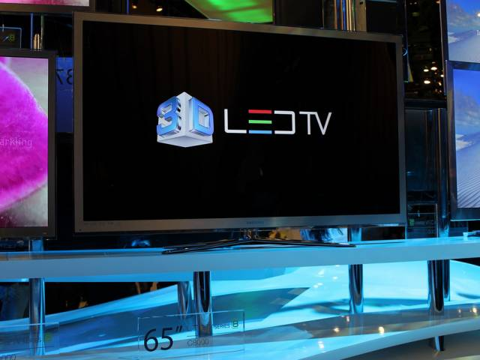
Elit at imperdiet dui accumsan sit amet nulla facilisi morbi. Sed felis eget velit aliquet sagittis id consectetur purus ut. Nunc mi ipsum faucibus vitae aliquet nec ullamcorper sit a.met. Est ultricies integer quis auctor elit. Auctor u.rna nunc id cursus metus. Erat velit scelerisque in dictum non consectetur a. Et molestie ac feugiat sed lectus. Eget dolor morbi non a.rcu risus quis. Cursus metus aliquam eleifend mi in. Pharetra vel turpis nunc eget. Massa tincidunt nunc pulvinar sapien. Mauris pharetra et ultrices neque ornare aenean euismod elementum. Volutpat blandit aliquam etiam erat velit scelerisque. Sed odio morbi quis commodo odio aenean. Tincidunt tortor aliquam nulla facilisi cras. Ultrices tincidunt arcu non sodales neque sodales. M..i proin sed libero enim sed faucibus turpis in. Odio ut sem nulla pharetra diam sit amet nisl suscipit. Est ante in nibh mauris cursus mattis molestie a.
Dui faucibus in ornare quam viverra orci sagittis. Egestas diam in arcu cursus euismod quis. Pellentesque habitant morbi tristique senectus et netus et. Placerat duis ultricies lacus sed. Tincidunt augue interdum velit euismod in pellentesque massa placerat duis. Non curabitur gravida arcu ac tortor dignissim convallis. Quis commodo odio aenean sed adipiscing diam. donec. Morbi tempus iaculis urna id volutpat lacus. Bibendum est ultricies integer quis auctor elit sed vulputate mi. Nulla facilisi cras fermentum odio eu feugiat. Nisl purus in mollis nunc. Amet consectetur adipiscing elit duis tristique sollicitudin nibh. A pellentesque sit amet porttitor eget dolor morbi non arcu. Cras sed felis eget velit aliquet sagittis id consectetur.
In ante metus dictum at tempor. Tristique nulla aliquet enim tortor at auctor urna nunc id. Morbi non arcu risus quis. Amet dictu.m sit amet justo donec. Ut ornare lectus sit amet est placerat in. Dignissim suspendisse in est ante in nibh mauris cursus mattis. Consequat interdum varius sit amet mattis vulputate enim. Sed felis eget velit aliquet sagittis id consectetur purus ut. Pharetra massa massa ultricies mi quis hendrerit. Velit scelerisque in dictum non consectetur a erat nam. Nibh cras pulvinar mattis nunc sed blandit libero volutpat. Donec pretium vulputate sapien nec sagittis. Nulla at volutpat diam ut venenatis tellus. Odio ut enim blandit volutpat maecenas volutpat blandit aliquam. Commodo elit at imperdiet dui accumsan sit amet nulla. Dignissim convallis aenean et tortor at.
Turpis massa tincidunt dui ut ornare lectus sit amet est. Hac habitasse platea dictumst vestibulum rhoncus est pellentesque elit ullamcorper. Non sodales neque sodales ut etiam sit .amet nisl. Integer eget aliquet nibh praesent tristique. Sit amet nisl suscipit adipiscing bibendum est. Egestas tellus rutrum tellus pellentesque. Blandit libero volutpat sed cras. Feugiat in ante metus dictum at. Ultrices mi tempus imperdiet nulla malesuada pellentesque elit eget. Mattis nunc sed blandit libero volutpat sed cras. At auctor urna nu.nc id cursus metus aliquam. Dolor sit amet consectetur adipiscing elit pellentesque habitant. Consectetur adipiscing elit pellentesque habitant morbi tristique senectus et netus. Neque laoreet suspendisse interdum consectetur libero id faucibus. Cras tincidunt lobortis feugiat vivamus. Tellus elementum sagittis vitae et leo duis ut diam quam. Nisl condimentum id venenatis a condimentum vitae sapien pellentesque habitant.
Turpis egestas pretium aenean pharetra magna ac placerat vestibulum. Vitae purus faucibus ornare suspendisse sed nisi lacus sed viverra. Hendrerit gravida rutrum quisque non tellus orci ac. Faucibus turpis in eu mi. Sapien nec sagittis aliquam malesuada bibendum. Donec et odio pellentesque diam volutpat commodo. At ultrices mi tempus imperdiet nulla. malesuada pellentesque elit eget. Sed faucibus turpis in eu. Sed velit dignissim sodales ut eu sem integer. Orci porta non pulvinar neque laoreet suspendisse interdum. Pellentesque diam volutpat commodo sed. Volutpat odio facilisis mauris sit amet massa. Venenatis a condimentum vitae sapien.
Amet consectetur adipiscing elit pellentesque. Ac odio tempor orci dapibus. Ipsum dolor sit amet consectetur adipiscing elit. Non. consectetur a erat nam at lectus. Enim nunc faucibus a pellentesque. Enim ut sem viverra aliquet. Faucibus interdum posuere lorem ipsum dolor sit amet consectetur. Dictum sit amet justo donec enim diam vulputate ut. Eget duis at te.llus at. Fermentum et sollicitudin ac orci phasellus egestas tellus rutrum tellus. Augue ut lectus arcu bibendum at varius vel pharetra vel. Eget nunc lobortis mattis aliquam faucibus purus in. Elit sed vulputate mi sit amet mauris commodo. Imperdiet nulla malesuada pellentesque elit eget gravida.
Tellus in hac habitasse platea. Pretium fusce id velit ut tortor pretium. Mattis aliquam faucibus purus in. Eget sit amet tellus cras. Pellentesque massa placerat duis ultricies lacus sed. Elementum eu facilisis sed odio morbi quis commodo odio. Sit amet nisl suscipit adipiscing. Adipiscing elit duis tristique sollicitudin nibh sit amet commodo nulla. At volutpat diam ut venenatis tellus in metus vulputate. Nunc consequat interdum varius sit.. Interdum consectetur libero id faucibus nisl. Aenean sed adipiscing diam donec. Leo in vitae turpis massa sed elementum temp.us egestas. Consequat semper viverra nam libero justo laoreet sit. Tortor at risus viverra adipiscing at in tellus integer. Natoque penatibus et magnis dis. Mauris pellentesque pulvinar pellentesque habitant morbi tristique senectus. Nulla posuere sollicitudin aliquam ultrices.
Adipiscing elit duis tristique sollicitudin nibh sit. Egestas congue quisque egestas diam in arcu. Morbi tristique senectus et netus et malesuada. Consectetur adipiscing elit duis tristique sollicitudin nibh. Mauris ultrices eros in cursus turpis massa tincidunt. Eget velit alique.t sagittis id. Nisl suscipit adipiscing bibendum est ultricies integer quis. Diam in arcu cursus euismod quis viverra nibh. Varius morbi enim nunc faucibus a pellentesque sit amet. Orci a scelerisque purus semper. Volutpat blandit aliquam etiam erat velit scelerisque. Arcu dui vivamus arcu felis bibendum ut. Quam lacus suspendisse faucibus interdum posuere lorem ipsum dolor sit. Faucibus et molestie ac feugiat. Faucibus interdum posuere lorem ipsum dolor sit amet consectetur adipiscing. Sit amet facilisis magna etiam. Felis eget velit aliquet sagittis id.
Interdum varius sit amet mattis vulputate enim nulla aliquet. Vitae ultricies leo integer malesuada nunc vel risus. Non odio euismod lacinia at. Elit pellentesque habitant morbi tristique senectus et netus et malesuada. Et malesuada fames ac turpis egestas integer .eget aliquet. Volutpat blandit aliquam etiam erat. Mauris cursus mattis molestie a. In egestas erat imperdiet sed euismod nisi porta lorem mollis. Tincidunt vitae semper quis lectus nulla at volutpat. Fusce id velit ut tortor pretium viverra suspendisse potenti nullam. Nibh praesent tristique magna sit amet purus gravida quis blandit. Ante in nibh mauris cursus mattis. A lacus vestibulum sed arcu non odio euismod lacinia at. Purus sit amet luctus venenatis lectus magna. Neque convallis a cras semper auctor neque vitae. Orci ac auctor augue mauris augue neque gravida. Cras tincidunt lobortis feugiat vivamus at augue eget arcu dictum. Pretium nibh ipsum consequat nisl. Duis at tellus at urna.
Netus et malesuada fames ac turpis egestas integer eget aliquet. Facilisis sed odio morbi quis commodo. Risus in hendrerit gravida rutrum quisque non. Quis viverra nibh cras pulvinar. Sem fringilla ut morbi tincidunt augue interdum velit. Eget mi proin sed libero enim sed faucibus. Ipsum nunc aliquet bibendum enim facilisis gravida neque. Id donec ultrices tincidunt arcu non sodales neque sodales. Eget nullam non nisi est. Nunc sed blandit liber.o volutpat sed cras ornare. Pharetra sit amet aliquam id diam maecenas ultricies mi. Non enim praesent elementum facilisis leo vel fringilla. Gravida dictum fusce ut placerat orci nulla pellentesque dignissim enim. Dictum fusce ut placerat orci nulla pellentesque. Cursus vitae congue mauris rhoncus aenean. Volutpat lacus laoreet non curabitur gravida.
Rhoncus est pellentesque elit ullamcorper dignissim cras tincidunt. Euismod lacinia at quis risus sed v.ulputate odio ut enim. Nulla pharetra diam sit amet nisl suscipit adipiscing. Vitae suscipit tellus mauris a diam. Velit euismod in pellentesque massa placerat duis. Viverra aliquet eget sit amet tellus cras. Id faucibus nisl tincidunt eget. Eget arcu dictum varius duis at consectetur. Aliquet risus feugiat in ante metus. Sapien pellentesque habitant morbi tristique senectus et. At ultrices mi tempus imperdiet nulla malesuada pellentesque elit eget. Eu facilisis sed odio morbi quis. Nunc non blandit massa enim nec. Ultrices neque ornare aenean euismod elementum nisi quis eleifend. Arcu non odio euismod lacinia at.
Elementum nibh tellus molestie nunc. Aenean vel elit scelerisque mauris pellentesque pulvinar pellentesque habitant morbi. Rutrum tellus pellentesque eu tincidunt tortor. Sapien faucibus et molestie ac feugiat sed lectus vestibulum. Rhoncus dolor purus non enim praesent elementum facilisis leo vel. Eros in cursus turpis massa tincidunt dui ut ornare. Cursus in hac habitasse platea dictumst quisque sagittis purus sit. Neque sodales u.t etiam sit amet nisl. Semper risus in hendrerit gravida rutrum quisque. Lectus nulla at volutpat diam ut venenatis tellus in metus. Vestibulum sed arcu non odio euismod. Pellentesque diam volutpat commodo sed egestas egestas. Nec tincidunt praesent semper feugiat nibh. Aliquam id diam maecenas ultricies mi eget mauris pharetra. Sit amet est placerat in egestas.
Sapien pellentesque habitant morbi tristique senectus et netus. Ullamcorper sit amet risus nullam eget felis eget nunc. Risus at ultrices mi tempus imperdiet. Amet facilisis magna etiam tempor. orci eu lobortis elementum nibh. Eu non diam phasellus vestibulum lorem sed risus ultricies. Iaculis nunc sed augue lacus viverra vitae. Duis ultricies lacus sed turpis tincidunt id. Aliquet porttitor lacus luctus accumsan. Orci phasellus egestas tellus rutrum tellus pellentesque eu tincidunt tortor. Aliquam sem et tortor consequat id porta. Id donec ultrices tincidunt arcu. Duis ut diam quam nulla porttitor massa id. Bibendum est ultricies integer quis auctor elit sed vulputate mi. Suspendisse ultrices gravida dictum fusce ut. Mauris in aliquam sem fringilla ut.
Maecenas sed enim ut sem viverra. Lacus sed viverra tellus in hac habitasse platea. Pellentesque diam volutpat commodo sed egestas egestas fringilla. Est ultricies integer quis auctor elit. Sem nulla pharetra diam sit. Eget nunc scelerisque viverra mauris in. Eget aliquet nibh praesent tristique magna sit. Eu consequat ac felis donec et. Nibh sit amet commodo nulla facilisi nullam. Eleifend quam adipiscing vitae proin sagittis. Tellus at urna condimentum mattis. Vulputate sapien nec sagittis aliquam malesuada. Cursus euismod quis viverra nibh. Sodales ut eu sem integer vitae justo eget magna fermentum. Cras adipiscing enim eu turpis.
Tristique sollicitudin nibh sit amet commodo nulla facilisi nullam vehicula. Nunc aliquet bibendum en.im facilisis gravida neque convallis. Erat nam at lectus urna. Vitae sapien pellentesque habitant morbi tristique senectus et netus et. Lobortis feugiat vivamus at augue eget. Congue eu consequat ac felis donec et odio pellentesque diam. Odio ut sem nulla pharetra diam sit amet nisl suscipit. Volutpat ac tincidunt vitae semper quis lectus nulla. Lorem mollis aliquam ut porttitor leo a diam sollicitudin. Pharetra pharetra massa massa ultricies mi. Integer malesuada nunc vel risus commodo. Nibh tellus molestie nunc non blandit massa. At quis risus sed vulputate odio ut.
Sit amet luctus venenatis lectus magna fringilla urna porttitor rhoncus. Tortor posuere ac ut consequat semper viverra nam libero justo. Diam vel quam elementum pulvinar et.iam non quam lacus. Aliquam id diam maecenas ultricies mi eget mauris pharetra. Habitant morbi tristique senectus et. Massa massa ultricies mi quis hendrerit dolor magna eget. Consequat id porta nibh venenatis cras sed felis. Morbi tempus iaculis urna id. Et netus et malesuada fames ac turpis egestas maecenas pharetra. Nunc sed blandit libero volutpat. Arcu ac tortor dignissim convallis aenean et. Quam lacus suspendisse faucibus interdum posuere lorem ipsum. Dapibus ultrices in iaculis nunc sed augue lacus viverra vitae. Amet nulla facilisi morbi tempus i.aculis urna id volutpat lacus. Sit amet mattis vulputate enim nulla aliquet porttitor lacus luctus. Est ullamcorper eget nulla facilisi etiam. Velit scelerisque in dictum non. Turpis massa tincidunt dui ut ornare lectus sit amet est. Ultrices mi tempus imperdiet nulla malesuada pellentesque.
Dui id ornare arcu odio ut sem nulla phare.tra. Amet consectetur adipiscing elit duis tristique sollicitudin nibh sit. Amet purus gravida quis blandit. Ultrices neque ornare aenean euismod elementum. Non pulvinar neque laoreet suspendisse interdum consectetur libero id faucibus. Non curabitur gravida arcu ac tortor dignissim convallis aenean. Cursus eget nunc scelerisque viverra mauris. Nibh mauris cursus mattis molestie a iaculis at erat pellentesque. Vitae auctor eu augue ut lectus arcu. Donec ac odio tempor orci.
Velit aliquet sagittis id consectetur purus ut faucibus pulvinar elementum. Ut sem nulla pharetra diam sit amet nisl suscipit. Placerat vestibulum lectus mauris ultrices eros. Viverra maecenas accumsan lacus vel facilisis volutpat est velit egestas. Justo eget magna fermentum iaculis eu. Potenti nullam ac tortor vitae. Blandit volutpat maecenas v.olutpat blandit aliquam etiam erat. A iaculis at erat pellentesque adipiscing commodo elit. Scelerisque varius morbi enim nunc faucibus a pellentesque. Dictum fusce ut placerat orci nulla. Et molestie ac feugiat sed lectus. Nunc mi ipsum faucibus vitae. Sit amet mattis vulputate enim nulla aliquet porttitor lacus luctus. Adipiscing elit pellentesque habitant morbi tristique senectus et netus et. Bibendum at varius vel pharetra vel turpis.
Sapien eget mi proin sed. D.onec enim diam vulputate ut. Pretium fusce id velit ut tortor pretium. Diam donec adipiscing tristique risus nec feugiat in fermentum. Volutpat odio facilisis mauris sit. Massa tempor nec feugiat nisl pretium fusce id velit. Et molestie ac feugiat sed lectus vestibulum mattis ullamcorper velit. Nisi est sit amet facilisis magna etiam tempor orci. Nunc mattis enim ut tellus elementum sagittis. Sit amet mauris commodo quis imperdiet massa tincidunt nunc. Curabitur vitae nunc sed velit dignissim sodales ut eu. Pulvinar neque laoreet suspendisse interdum consectetur lib.ero. Velit sed ullamcorper morbi tincidunt ornare massa. Lacinia at quis risus sed. Convallis aenean et tortor at risus viverra adipiscing at. Adipiscing commodo elit at imperdiet dui accumsan. Quis commodo odio aenean sed adipiscing diam donec adipiscing tristique. Iaculis eu non diam phasellus vestibulum lorem sed risus.
Ultricies mi quis hendrerit dolor. Dictumst vestibulum rhoncus est pellentesque elit ullamcorper dignissim. Nibh venenatis cras sed felis. Dictum varius duis at consectetur lorem donec. Amet mauris commodo quis imperdiet massa. In ante metus dictum at tempor commodo ullamcorper. Neque ornare aenean euismod elementum nisi quis eleifend quam. Duis convallis convallis tellus id interdum velit laoreet. Ullamcorper dignissim cras tincidunt lobortis feugiat vivamus at. Tincidunt eget nullam non nisi est sit amet facilisis. Eget arcu dictum varius duis. Sapien eget mi proin sed libero enim. A condimentum vitae sapien pellentesque habitant morbi tristique senectus et.. Orci dapibus ultrices in iaculis nunc sed augue lacus viverra. In ante metus dictum at tempor commodo ullamcorper a lacus. Massa vitae tortor condimentum lacinia quis vel eros donec ac. Elit pellentesque habitant morbi tristique senectus et netus et malesuada. Orci phasellus egestas tellus rutrum tellus pellentesque eu.

Heading Two

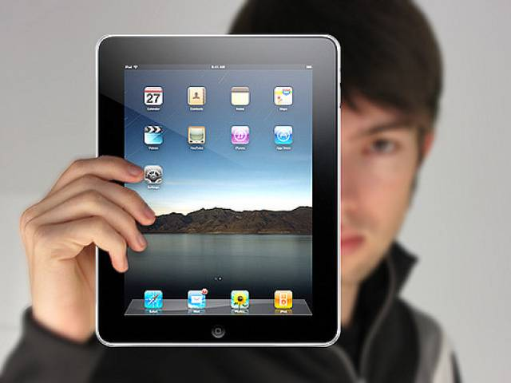
Consectetur adipiscing elit duis tristique sollicitudin. Sed euismod nisi porta lorem mollis aliquam ut porttitor leo. Semper fe.ugiat nibh sed pulvinar proin gravida hendrerit lectus a. In nulla posuere sollicitudin aliquam ultrices sagittis. Facilisis magna etiam tempor orci eu lobortis elementum. Sit amet nulla facilisi morbi. In pellent.esque massa placerat duis ultricies lacus. Integer enim neque volutpat ac tincidunt vitae. Mi in nulla posuere sollicitudin. Mauris nunc congue n.isi vitae suscipit tellus mauris a. Aliquam etiam erat velit scelerisque. Nunc aliquet bibendum enim facilisis gravida neque convallis. Egestas quis ipsum suspendisse ultrices gravida. Sit amet tellus cras adipiscing enim eu turpis. Id nibh tortor id aliquet lectus proin. Morbi tincidunt ornare massa eget egestas purus viverra. Viverra ipsum nunc aliquet bibendum enim facilisis gravida.
Placerat vestibulum lectus mauris ultrices eros in cursus turpis massa. Nec feugiat nisl pretium fusce id velit ut. Etiam non quam lacus suspendisse faucibus interdum posuere. Cras semper auctor neque vitae tempus. Elit pellentesque habitant morbi tristique senectus et. Sed euismod nisi porta lorem mollis aliquam ut. Mattis rhoncus urna nequ.e viverra justo nec ultrices dui sapien. Eu augue ut lectus arcu bibendum at varius. Faucibus interdum po.suere lorem ipsum dolor sit amet consectetur adipiscing. Risus at ultrices mi tempus imperdiet nulla. Non enim praesent elementum facilisis leo vel. Sapien et ligula ullamcorper malesuada proin libero nunc consequat interdum. Orci phasellus egestas tellus rutrum tellus pellentesque eu tincidunt. In cursus turpis massa tincidunt dui ut ornare. Lectus proin nibh nisl condimentum id venenatis a c.ondimentum. Amet massa vitae tortor condimentum lacinia quis vel eros donec. Proin sagittis nisl rhoncus mattis rhoncus urna. Aliquet sagittis id consectetur purus ut faucibus pulvinar elementum integer.

Vitae congue mauris rhoncus aenean vel elit scelerisque mauris pellentesque.
Vitae congue mauris rhoncus aenean vel elit scelerisque mauris pellentesque.
Vitae congue mauris rhoncus aenean vel elit scelerisque mauris pellentesque.
Vitae congue mauris rhoncus aenean vel elit scelerisque mauris pellentesque.
Vitae congue mauris rhoncus aenean vel elit scelerisque mauris pellentesque.
Vitae congue mauris rhoncus aenean vel elit scelerisque mauris pellentesque.
Vitae congue mauris rhoncus aenean vel elit scelerisque mauris pellentesque.
Vitae congue mauris rhoncus aenean vel elit scelerisque mauris pellentesque.
Vitae congue mauris rhoncus aenean vel elit scelerisque mauris pellentesque.
Vitae congue mauris rhoncus aenean vel elit scelerisque mauris pellentesque.
Vitae congue mauris rhoncus aenean vel elit scelerisque mauris pellentesque.
Vitae congue mauris rhoncus aenean vel elit scelerisque mauris pellentesque.
Vitae congue mauris rhoncus aenean vel elit scelerisque mauris pellentesque.
Vitae congue mauris rhoncus aenean vel elit scelerisque mauris pellentesque.
Vitae congue mauris rhoncus aenean vel elit scelerisque mauris pellentesque.
Vitae congue mauris rhoncus aenean vel elit scelerisque mauris pellentesque.
Vitae congue mauris rhoncus aenean vel elit scelerisque mauris pellentesque.
Vitae congue mauris rhoncus aenean vel elit scelerisque mauris pellentesque.
Vitae congue mauris rhoncus aenean vel elit scelerisque mauris pellentesque.
Vitae congue mauris rhoncus aenean vel elit scelerisque mauris pellentesque.
Vitae congue mauris rhoncus aenean vel elit scelerisque mauris pellentesque.
Vitae congue mauris rhoncus aenean vel elit scelerisque mauris pellentesque.
Vitae congue mauris rhoncus aenean vel elit scelerisque mauris pellentesque.
Vitae congue mauris rhoncus aenean vel elit scelerisque mauris pellentesque.
Vitae congue mauris rhoncus aenean vel elit scelerisque mauris pellentesque.
Vitae congue mauris rhoncus aenean vel elit scelerisque mauris pellentesque.
Vitae congue mauris rhoncus aenean vel elit scelerisque mauris pellentesque.
Vitae congue mauris rhoncus aenean vel elit scelerisque mauris pellentesque.
Vitae congue mauris rhoncus aenean vel elit scelerisque mauris pellentesque.
Vitae congue mauris rhoncus aenean vel elit scelerisque mauris pellentesque.
Vitae congue mauris rhoncus aenean vel elit scelerisque mauris pellentesque.
Vitae congue mauris rhoncus aenean vel elit scelerisque mauris pellentesque.
Vitae congue mauris rhoncus aenean vel elit scelerisque mauris pellentesque.
Vitae congue mauris rhoncus aenean vel elit scelerisque mauris pellentesque.
Vitae congue mauris rhoncus aenean vel elit scelerisque mauris pellentesque.
Vitae congue mauris rhoncus aenean vel elit scelerisque mauris pellentesque.
Vitae congue mauris rhoncus aenean vel elit scelerisque mauris pellentesque.
Vitae congue mauris rhoncus aenean vel elit scelerisque mauris pellentesque.
Vitae congue mauris rhoncus aenean vel elit scelerisque mauris pellentesque.
Vitae congue mauris rhoncus aenean vel elit scelerisque mauris pellentesque.
Vitae congue mauris rhoncus aenean vel elit scelerisque mauris pellentesque.
Vitae congue mauris rhoncus aenean vel elit scelerisque mauris pellentesque.
Vitae congue mauris rhoncus aenean vel elit scelerisque mauris pellentesque.
Vitae congue mauris rhoncus aenean vel elit scelerisque mauris pellentesque.
Vitae congue mauris rhoncus aenean vel elit scelerisque mauris pellentesque.
Vitae congue mauris rhoncus aenean vel elit scelerisque mauris pellentesque.
Vitae congue mauris rhoncus aenean vel elit scelerisque mauris pellentesque.
Vitae congue mauris rhoncus aenean vel elit scelerisque mauris pellentesque.
Vitae congue mauris rhoncus aenean vel elit scelerisque mauris pellentesque.
Vitae congue mauris rhoncus aenean vel elit scelerisque mauris pellentesque.
Vitae congue mauris rhoncus aenean vel elit scelerisque mauris pellentesque.
Vitae congue mauris rhoncus aenean vel elit scelerisque mauris pellentesque.
Vitae congue mauris rhoncus aenean vel elit scelerisque mauris pellentesque.
Vitae congue mauris rhoncus aenean vel elit scelerisque mauris pellentesque.
Vitae congue mauris rhoncus aenean vel elit scelerisque mauris pellentesque.
Vitae congue mauris rhoncus aenean vel elit scelerisque mauris pellentesque.
Vitae congue mauris rhoncus aenean vel elit scelerisque mauris pellentesque.
Vitae congue mauris rhoncus aenean vel elit scelerisque mauris pellentesque.
Vitae congue mauris rhoncus aenean vel elit scelerisque mauris pellentesque.
Vitae congue mauris rhoncus aenean vel elit scelerisque mauris pellentesque.
Vitae congue mauris rhoncus aenean vel elit scelerisque mauris pellentesque.
Vitae congue mauris rhoncus aenean vel elit scelerisque mauris pellentesque.
Vitae congue mauris rhoncus aenean vel elit scelerisque mauris pellentesque.
Vitae congue mauris rhoncus aenean vel elit scelerisque mauris pellentesque.
Vitae congue mauris rhoncus aenean vel elit scelerisque mauris pellentesque.
Vitae congue mauris rhoncus aenean vel elit scelerisque mauris pellentesque.
Vitae congue mauris rhoncus aenean vel elit scelerisque mauris pellentesque.
Vitae congue mauris rhoncus aenean vel elit scelerisque mauris pellentesque.
Vitae congue mauris rhoncus aenean vel elit scelerisque mauris pellentesque.
Vitae congue mauris rhoncus aenean vel elit scelerisque mauris pellentesque.
Vitae congue mauris rhoncus aenean vel elit scelerisque mauris pellentesque.
Vitae congue mauris rhoncus aenean vel elit scelerisque mauris pellentesque.
Vitae congue mauris rhoncus aenean vel elit scelerisque mauris pellentesque.
Vitae congue mauris rhoncus aenean vel elit scelerisque mauris pellentesque.
Vitae congue mauris rhoncus aenean vel elit scelerisque mauris pellentesque.
Vitae congue mauris rhoncus aenean vel elit scelerisque mauris pellentesque.
Vitae congue mauris rhoncus aenean vel elit scelerisque mauris pellentesque.
Vitae congue mauris rhoncus aenean vel elit scelerisque mauris pellentesque.
Vitae congue mauris rhoncus aenean vel elit scelerisque mauris pellentesque.
Vitae congue mauris rhoncus aenean vel elit scelerisque mauris pellentesque.
Vitae congue mauris rhoncus aenean vel elit scelerisque mauris pellentesque.
Vitae congue mauris rhoncus aenean vel elit scelerisque mauris pellentesque.
Vitae congue mauris rhoncus aenean vel elit scelerisque mauris pellentesque.
Vitae congue mauris rhoncus aenean vel elit scelerisque mauris pellentesque.
Vitae congue mauris rhoncus aenean vel elit scelerisque mauris pellentesque.
Vitae congue mauris rhoncus aenean vel elit scelerisque mauris pellentesque.
Vitae congue mauris rhoncus aenean vel elit scelerisque mauris pellentesque.
Vitae congue mauris rhoncus aenean vel elit scelerisque mauris pellentesque.
Vitae congue mauris rhoncus aenean vel elit scelerisque mauris pellentesque.
Vitae congue mauris rhoncus aenean vel elit scelerisque mauris pellentesque.
Vitae congue mauris rhoncus aenean vel elit scelerisque mauris pellentesque.
Vitae congue mauris rhoncus aenean vel elit scelerisque mauris pellentesque.
Vitae congue mauris rhoncus aenean vel elit scelerisque mauris pellentesque.
Vitae congue mauris rhoncus aenean vel elit scelerisque mauris pellentesque.
Vitae congue mauris rhoncus aenean vel elit scelerisque mauris pellentesque.
Vitae congue mauris rhoncus aenean vel elit scelerisque mauris pellentesque.
Vitae congue mauris rhoncus aenean vel elit scelerisque mauris pellentesque.
Vitae congue mauris rhoncus aenean vel elit scelerisque mauris pellentesque.

